Departamento de Arte, Tecnología,
MÚSICA 2021
Música Y Educación Física
7tos Básicos
Profesor Julio Tapia

Nombre del alumno…………………………………………………………. Curso……………….

Cuadernillo de Séptimo básico. –
La música tiene un sentido de importancia principal como medio de comunicación en nuestros pueblos originarios
En la cultura Mapuche, la música se presenta como una secuencia monótona de armonías, preferentemente improvisadas y repetidas durante un largo espacio de tiempo. Estas melodías se transmitieron de generación en generación en forma oral y constituyen además la expresión viva de su Fe.
Los instrumentos musicales mapuches más conocidos son: La Trutruca. El Cultrún y la Huada, especie de cascabel construido con una calabaza seca que mantiene sus pepas en el interior y que es el antecesor de La Maraca.
La música Aymará, se manifiesta en casi todas las actividades diarias del pueblo, Ellos tocan en ceremonias religiosas (carnavales), trabajos agrícolas y celebraciones al ciclo de la vida, (adorno de animales y comida)
Algunos instrumentos Aymara son; La Zampoña, especie de flauta de pan, de varios tubitos de caña, amarrados de menor a mayor con tripas de llamas y reforzadas con trozos de cañas tableadas.
La Quena, instrumento aerófono (de viento), que consiste en una caña hueca con orificios que le dan los tonos de la escala musical, poéticamente es la nostalgia de pastores de llamas y penas de días pasados.
En Rapa Nui ó Isla de pascua, la música también es algo cotidiano, si te pasearas por allá alguna vez verías como característica popular a jóvenes, niños y adultos, tocando algún instrumento mientras caminan a alguna parte a cualquier hora del día.Algunos instrumentos son El Bombo, El Ukelele, (especie de guitarra pequeña), El Toere y El Yembe.

Preguntas:
1.- ¿Cómo se presenta la Música en la cultura Mapuche?

2.- Nombre algunos instrumentos Mapuches.

3.- Averigua: ¿qué es un Yembe?

4.- ¿Qué significa que la Quena sea un instrumento Aerófono?

5.- en la cultura Aymará:¿en qué manifestaciones ejecutan instrumentos?

6.- Describa: ¿qué es la Huada?

Responde las preguntas según las imágenes.
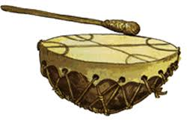  ¿A qué pueblo originario corresponde este instrumento y de que tipo es? | Respuesta:
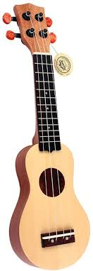UKELELE  ¿En qué lugar de Chile es popular este instrumento? | Respuesta:
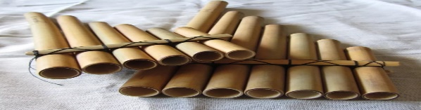  ¿Con que material esta construido este instrumento? | Respuesta:
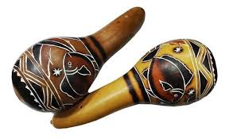  ¿Cómo se llama este instrumento Mapuche? | Respuesta:

